CENTRALE DPIA

Cameratoezicht

Cameratoezicht bebording

Versie 1.0 (oktober 2026)

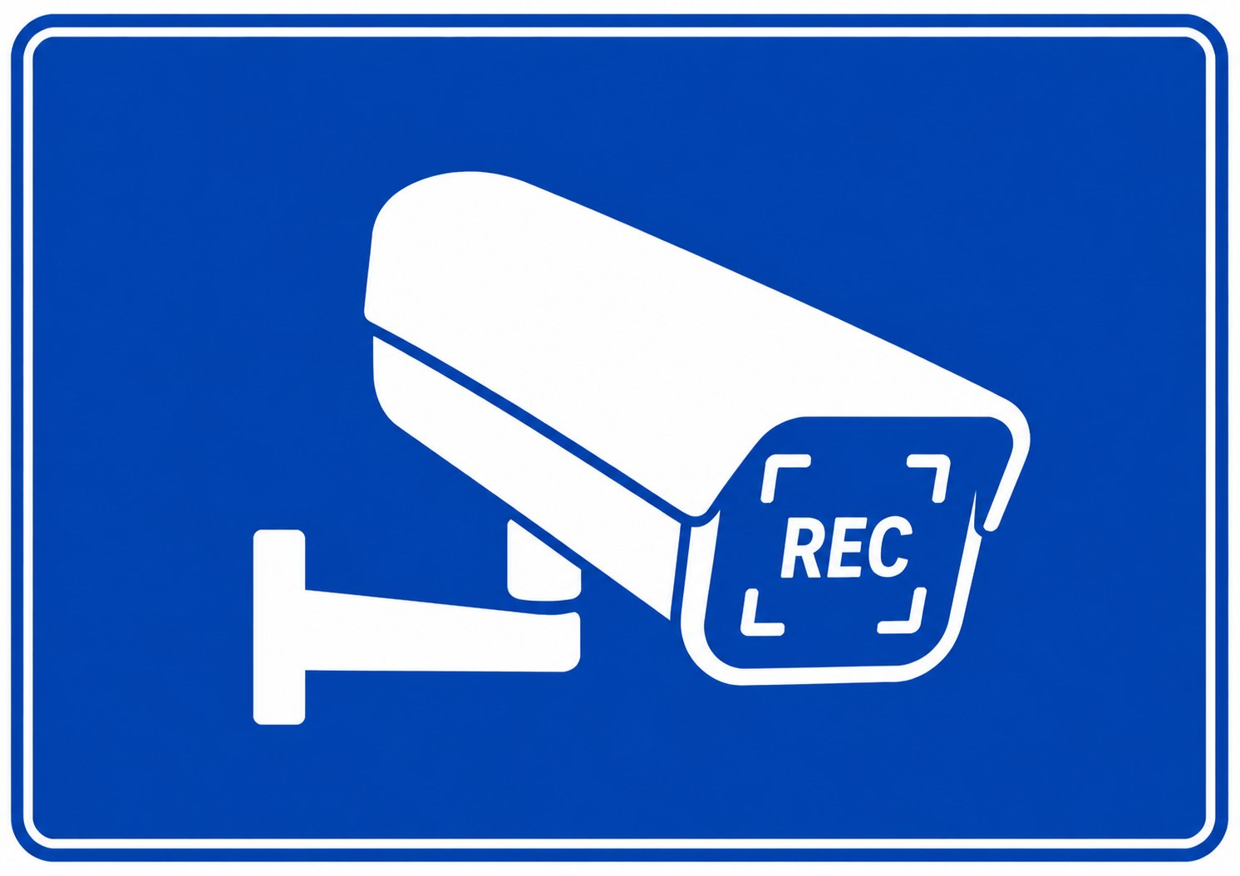
CAMERATOEZICHT
24/7 - Dit gebied staat onder permanent cameratoezicht

Verwerkingsverantwoordelijke | [Naam school / schoolbestuur]
Doel(en) van het cameratoezicht | - De bescherming van de veiligheid en gezondheid van leerlingen, medewerkers en bezoekers  - De beveiliging van de toegang tot gebouwen en terreinen, waaronder mede begrepen het weren van onbevoegden  - Het voorkomen en registreren van overlast en strafbare feiten zoals vandalisme, diefstal en inbraak  - De bewaking van zaken die zich in de gebouwen of op de terreinen bevinden  - Het vastleggen van incidenten
Bewaartermijn | [Maximaal … werkdagen, tenzij beelden worden veiliggesteld in verband met een incident]
Aanvullende informatie | - Live monitoring  - Beelden worden verstrekt aan de autoriteiten bij incidenten
Meer informatie: Kijk op de website van [naam bestuur] onder het onderdeel Privacy / AVG – Privacyverklaring, voor meer informatie over dit cameratoezicht en uw rechten als betrokkene.

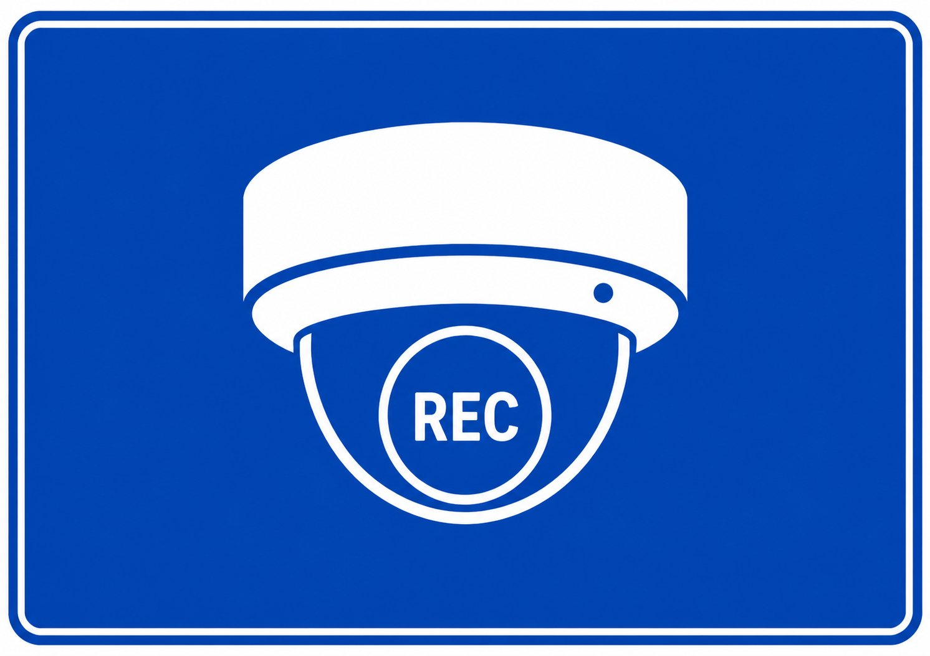
CAMERATOEZICHT
24/7 - Dit gebied staat onder permanent cameratoezicht

Verwerkings­verantwoordelijke | [Naam school / schoolbestuur]
Doel(en) van het cameratoezicht | - De bescherming van de veiligheid en gezondheid van leerlingen, medewerkers en bezoekers  - De beveiliging van de toegang tot gebouwen en terreinen, waaronder mede begrepen het weren van onbevoegden  - Het voorkomen en registreren van overlast en strafbare feiten zoals vandalisme, diefstal en inbraak  - De bewaking van zaken die zich in de gebouwen of op de terreinen bevinden  - Het vastleggen van incidenten
Bewaartermijn | [Maximaal … werkdagen, tenzij beelden worden veiliggesteld in verband met een incident]
Aanvullende informatie | - Live monitoring  - Beelden worden verstrekt aan de autoriteiten bij incidenten
Meer informatie: Kijk op de website van [naam bestuur] onder het onderdeel Privacy / AVG voor meer informatie over dit cameratoezicht en uw rechten als betrokkene.

